1. 建立連線之後 client 與 server 都可以1對1聊天，不再是回傳相同訊息

實現方法:將send及recv寫成多執行續使send及recv同時處理

Server:

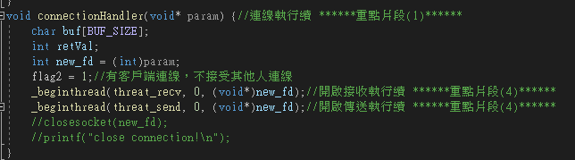

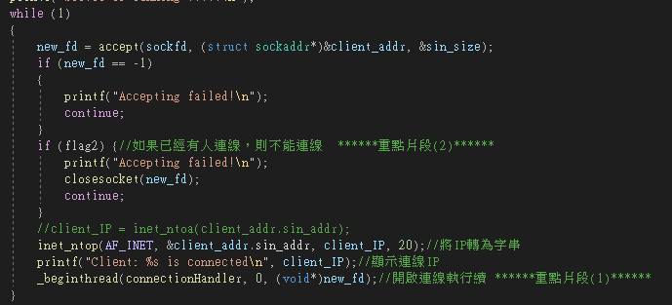

Client:

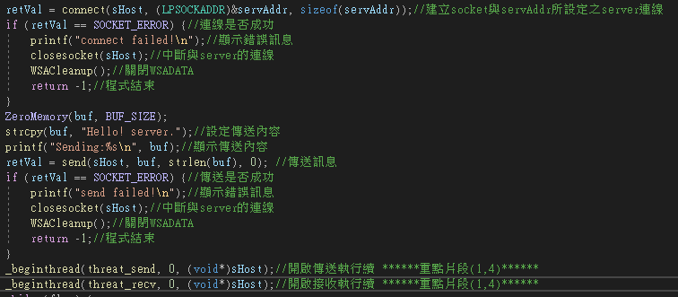

1. 當 server 已被占用連線，不能有第三者介入這段感情

建立flag2如果有人時將flag2=1如果flag2=1則不能連線

Server:

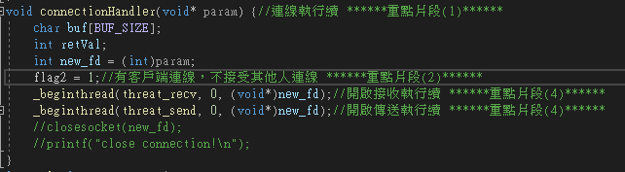

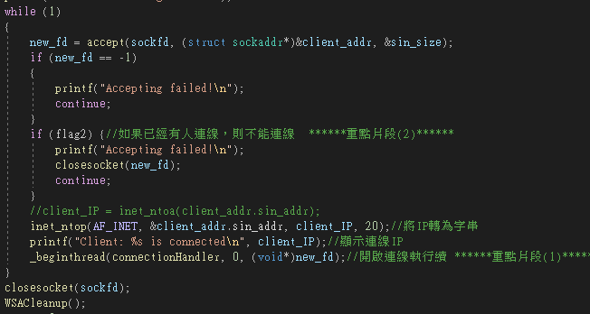

1. 當 client 送出 END，則連線結束。server 可以接受新的 client 連線

實現方法:strcmp回傳0時代表兩字串一樣，結束連線並將flag2=0

Server:

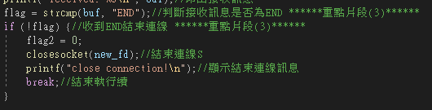

Client:



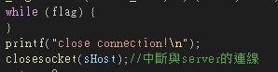

1. 透過多執行緒，使得送出訊息與接受訊息不受一來一往限制

實現方法:將send及recv寫成多執行續使send及recv同時處理

|  |  |
| --- | --- |
| Server: | Client: |
|  |  |

結果:

